Развлечение для детей средней-старшей группы

«Царица Вода в гостях у ребят»

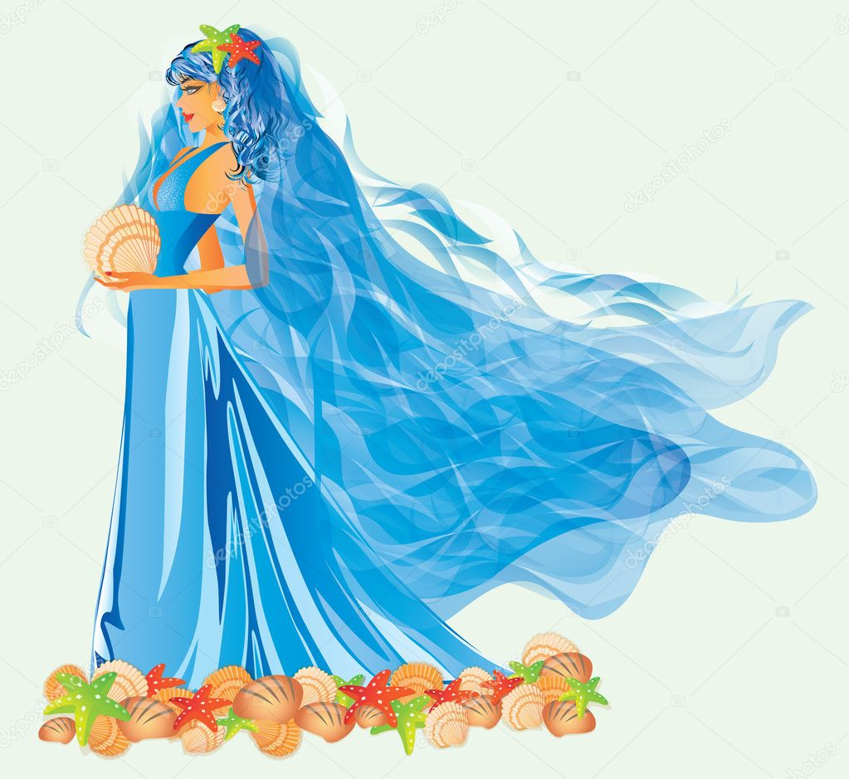

Развлечение для детей средней-старшей группы
«Царица Вода в гостях у ребят»
Задачи:
- Расширять и систематизировать знания детей о воде и природных явлениях.
- Формировать познавательные интересы в процессе двигательной деятельности.
- Развивать физические умения и навыки в играх-эстафетах.
- Создать положительный эмоциональный настрой, доставить детям ощущение радости от общения друг с другом и персонажами развлечения.
- Воспитывать интерес, отзывчивость, бережное, экономическое отношение к природе.

Форма проведения: развлечение

Место проведения: территория детского сада

Действующие лица:взрослые - Царица Вода, Грязнуля

Музыкальное оформление: минусовка: звуки дождя, к играм. Фанфары

Оборудование:голубая ткань для ручейка, 2 таза с водой, 2 бутылки, 2 воронки, 2 пластиковых стакана, 2 зонтика, 2 кегли, обручи - 6 шт., настольная игра «Кому нужна вода?»
Ход:
Ведущий: Ребята! У нас сегодня необычный праздник.
А вот какой же праздник сейчас? А может быть, Новый год? Я знаю, ребята, что к нам приехала важная особа — царица! А вот какая царица — сейчас узнаем.
Говорят, она везде!
В луже, в море, в океане
И в водопроводном кране.
Как сосулька замерзает,
В дом туманом к нам вползает,
На плите у нас кипит, паром чайника шипит,
Растворяет сахар в чае
Мы ее не замечаем,
Мы привыкли, что она-
Наша спутница всегда!
Без нее нам не умыться.
Не наесться, не напиться!
Смею вам я доложить - без воды нам не прожить.

Под звуки дождя входит «Царица Вода»
Царица Вода:
Здравствуйте, ребята! Сегодня мы с вами собрались на праздник – праздник Воды. Вы знаете, кто я? Наверное, нет.
Я нужна на небе и на земле, никто и ничто не может обходиться без меня. Я необходима всем-всем-всем.
Одним – чтобы плыть,
Другим – чтобы жажду утолить,
Третьим – что-нибудь помыть,
А хозяйкам, чтобы кушанья разные варить!
Кто же я? Я - Царица Вода!
А вы, ребята, знаете кому и зачем нужна вода?
— Кто без воды не может жить? (люди, растения, животные, птицы)
-Зачем нужна вода растениям и животным? (чтобы жить и расти)
-Что люди делают с водой? (готовят обед, пьют, купаются, стирают, моют, поливают)
— Где на земле встречается вода? (в морях, реках, озерах, океанах, ручьях, в лужах).
— Есть ли вода на небе? Где? (есть: в тучах, облаках, в снежинках, туманах)
Под музыку появляется Грязнуля.
Грязнуля:Привет честному народу! Я понял, что вы Волшебницу Воды любите, на праздник к ней пришли. Лучше бы сделали праздник всех грязнуль! Я бы на нем самым главным был. Чего смеетесь? Разве не знаете, что от простой воды и погибнуть можно? Запомните: вода ваш враг! Умываться? Никогда! Зубы чистить? Ни за что на свете! Вот я – к воде не прикасаюсь, и ничего, живу. Даже симпатичный можно сказать. Мыться не главное, главное – не пачкаться!
Волшебница Воды предлагают грязнули остаться и поучаствовать на празднике.

Развивающая игра «Кому и для чего нужна вода?»
Царица Вода:
Молодцы, ребята. Все правильно сказали: растения надо поливать водой, иначе они засохнут, животным надо пить воду, а некоторые, например, рыбы, в ней живут. Людям вода нужна постоянно: чтобы пить, купаться, мыть, стирать, закаляться и отдыхать возле воды. Ни одно живое существо не может обходиться без воды. Я – Царица на земле и на небе. Царица всей природы. На земле я в морях, океанах, и реках, а еще я есть и под землей в колодцах и родниках. Люди знают, что родниковая вода самая чистая, вкусная и полезная, и, приходя к роднику, люди набирают для себя чистой воды. Вот и мы с вами наполним сейчас наши бутылки чистой родниковой водой и нам поможет Грязнуля.
Игра-эстафета «Набери воды в бутылку»
Грязнуля:всё, всё, всё, я понял. Я вам сейчас загадаю загадку.
Он всюду – и в поле, и в саду, а в дом не попадет,
Но никуда я не пойду, покуда он идет. (дождь)
Ой, ой, где мой зонтик.
А у меня для вас и игра есть подходящая: «Зонтики»
Игра-эстафета «Зонтики»
Грязнуля:есть ещё одна игра, а как называется игра, отгадайте по загадке:

Бегу я как по лесенке,
По камешкам звеня,
Издалека по песенке
Узнаете меня (ручей).
Подвижная игра «Ручеек»
Грязнуля показывает фокусы с водой.
Грязнуля:
Была вода ясная, стала красная,
Была вода прозрачная, стала солнечная.
Была вода ледяная, стала голубая.
Предлагает детям, которые догадались, раскрыть секрет.

Грязнуля:
Ребята, я побывал у вас на празднике и тоже полюбил Волшебницу Воды, спасибо вам. Я понял, что «Надо, надо умываться по утрам и вечерам, а нечистым трубочистам стыд и срам». Я сейчас же побегу домой, умоюсь и всегда буду чистым и опрятным.
Царица Вода: Ребята, все сегодня молодцы. Рассказали Грязнули для кого нужна вода и для чего нужна вода.
Царица Вода прощается с детьми, а на прощание читает стихотворение:
Родник иссяк, ручей ослаб,
А мы из крана – кап, кап,кап.
Мелеют реки и моря,
Не тратьте воду зря, зря, зря,
А то пройдет немало лет,
И нет водицы, нет, нет, нет.

